今日动态（2024.12.25）
一、晨间来园
今天来园20位小朋友，4位请假。
二、区域游戏
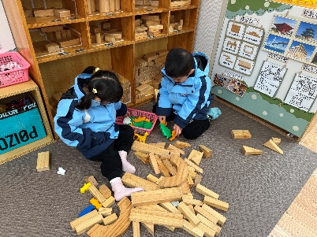 | 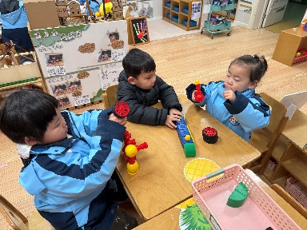 | 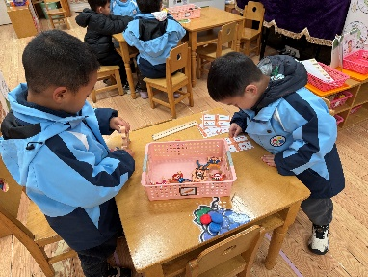
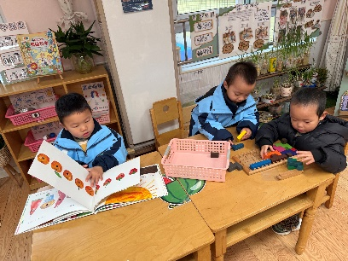 | 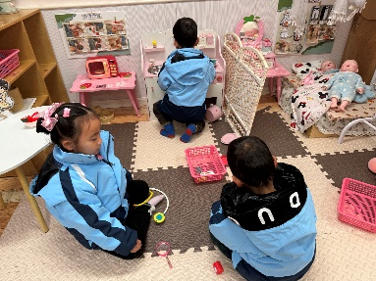 | 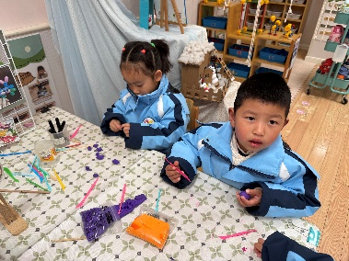
三、户外活动
由于天气污染严重今天户外活动取消。。
四、集体活动
数学：《数一数》。这是一节感知数量的数学活动，幼儿数概念的发展是从计数开始的。小班幼儿属直观行动思维阶段，他们对数概念的获得需要运用材料的操作和游戏来完成。本次活动将创设有趣的游戏及操作情景，引导幼儿学习手口一致地点数3以内物体的数量。在活动中王辰宇、姚景珩、吴锐、李永澄、黄绾一、李子姝、刘悠然、王思瑜曹云汐、阮钦禾、顾玥小朋友能够准确做到手口一致点数并说出总数。
但是很多孩子不会手口一致的点数以及数出总数，还有个别幼儿从来没有接触过数数。回家以后家长也可以多锻炼小朋友点数能力哦！
五、午餐
今天午餐吃的是：茄汁三文鱼烩面、玉米排骨汤全部吃完的小朋友有：苏梓渊、仲天宸、张子安、陈泽鑫、王辰宇、姚景珩、龚铭恩、许一诺、王言澈、吴锐、李永澄、黄绾一、李子姝、刘悠然、李梓宸、王思瑜、张子曾、曹云汐、阮钦禾、顾玥小朋友全部吃完了。王辰宇、阮钦禾、张子曾小朋友还添了第二碗面呢！希望顾玥、李梓宸、王思瑜小朋友吃饭时不要发呆快点吃哦！

